拉勾网（公司）项目

**项目背景**

互联网的高速发展，让求职者和招聘方的双向选择变得快捷和紧密。网站求职招聘平台也随之被流行起来。求职者可以不再需要去招聘现场，能在任何地方编辑个人简历，登录网站平台，向已在平台上注册的公司投递心仪职位的简历，大大节约了到处跑招聘会的时间。而招聘公司在为公司寻求人才和新鲜血液的时候，能够在招聘网站注册公司信息，发布需求职位，接收求职者简历，并能够通过平台和求职者有进一步的沟通交流。目前广为人知的招聘网站有51job、智联招聘等等。本项目就是一个拉勾网招聘平台项目，开发一个供招聘公司使用的信息平台。

**技术和开发环境**

**技术**

**·后台技术: Sping、SpringMVC、Mybatis(SSM整合)**

**·前端页面： HTML、JQuery、**Lay-UI（富文本编辑器）

**·测试工具：Junit、POSTMAN**

**开发环境**

**·IDEA**

**·Maven3.3.9**

**·Tomcat 9**

**·JDK1.8**

**·MySQL**

**项目介绍**

**一、需求分析**

本项目主要基于拉勾求职招聘网站平台，公司用户通过在拉勾网平台上注册公司个体帐户，公司信息通过平台审核备案后，在网站上发布需求职位，并能够接收求职者投递的简历，达到招聘人才的目的。

二、主要模块

1、公司用户注册/登录模块

2、公司完善信息模块

3、职位信息模块

4、查看求职者简历模块

三、模块具体信息及E-R图展示

1.模块功能分析：

（1）登录/注册模块：个人邮箱激活smtp+spring自带javamail+邮件内容

首次使用该系统在登录/注册页面选择注册帐户，填写用户名和密码、用户类型后，将用户数据增加到数据库后，返回主页，通过用户名+密码登录，进入平台主页。

已注册用户在登录/注册页面，通过用户名+密码+验证码登录，访问后台数据库后，进入平台主页。如该用户已经完善个人邮箱地址，可通过邮箱+密码+验证码登录。 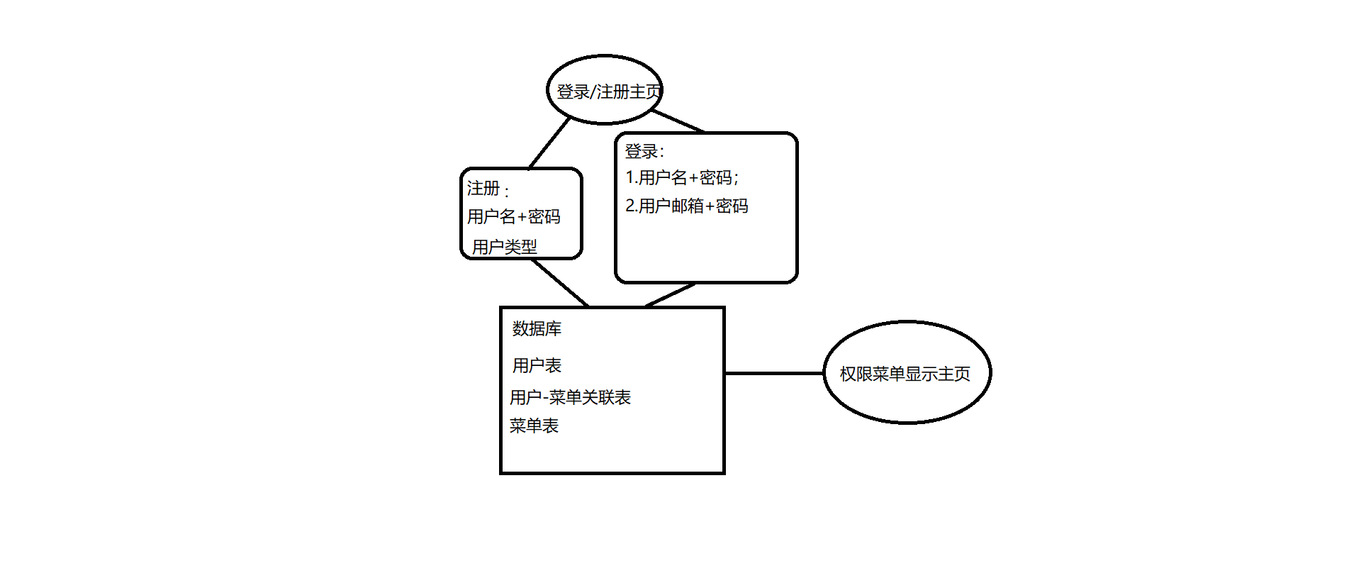

（2）公司信息模块：

查看公司菜单，访问数据库，根据公司基本信息表中指定记录是否存在，返回不同的信息，按照步骤填写公司基本信息，添加到数据库。完成第二步后，公司菜单显示公司基本信息。

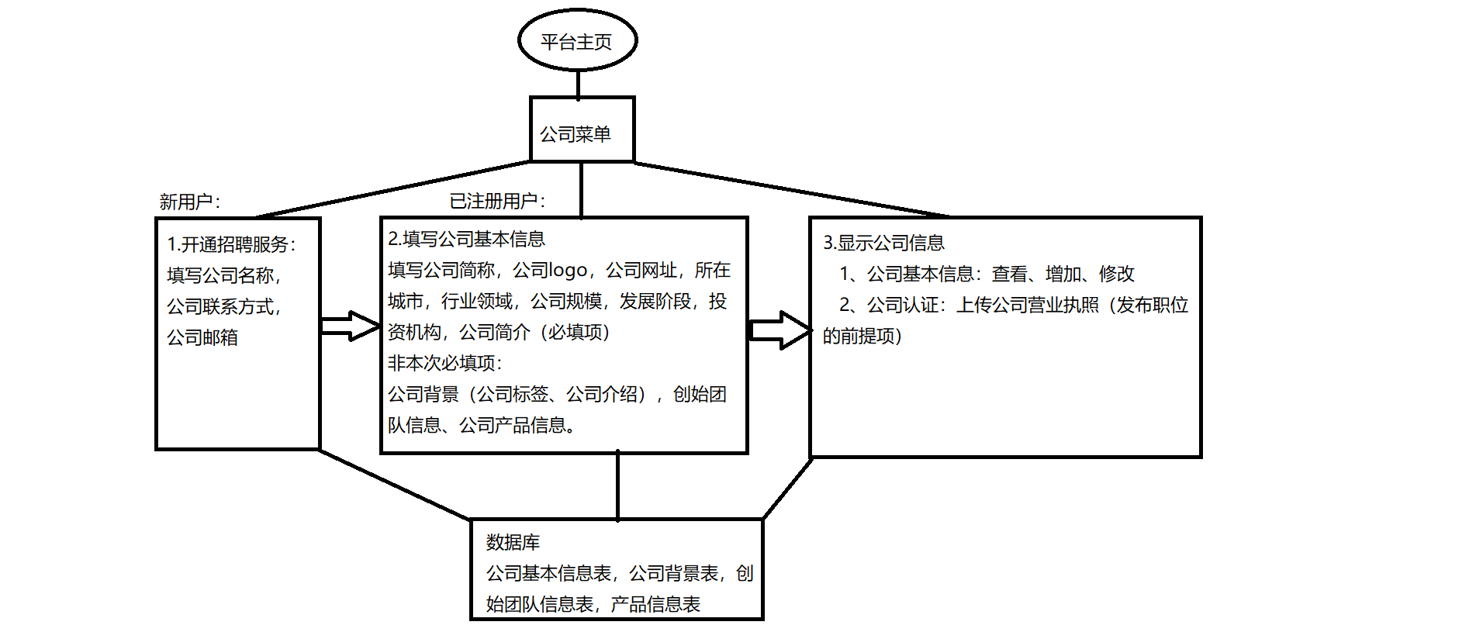

（3）发布职位模块：

查看发布职位菜单，访问数据库，公司认证完成后才可发布职位。

填写职位信息，添加到数据库；访问数据库查看已发布职位、修改已发布职位信息。

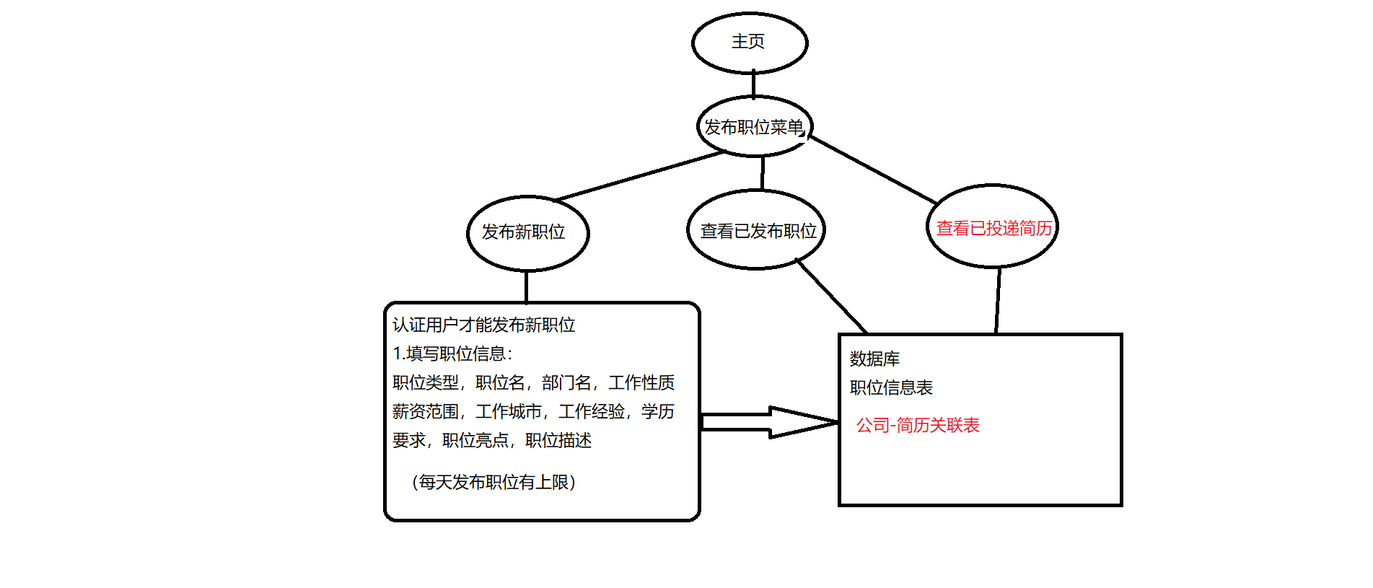

（4）查看已投递简历模块

2.大致流程图

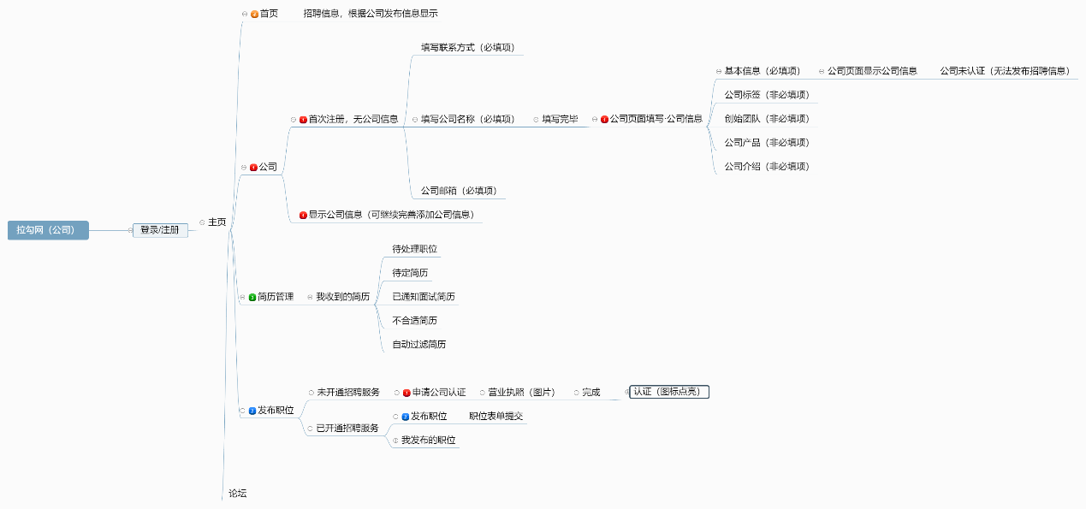

3.流程E-R关联图

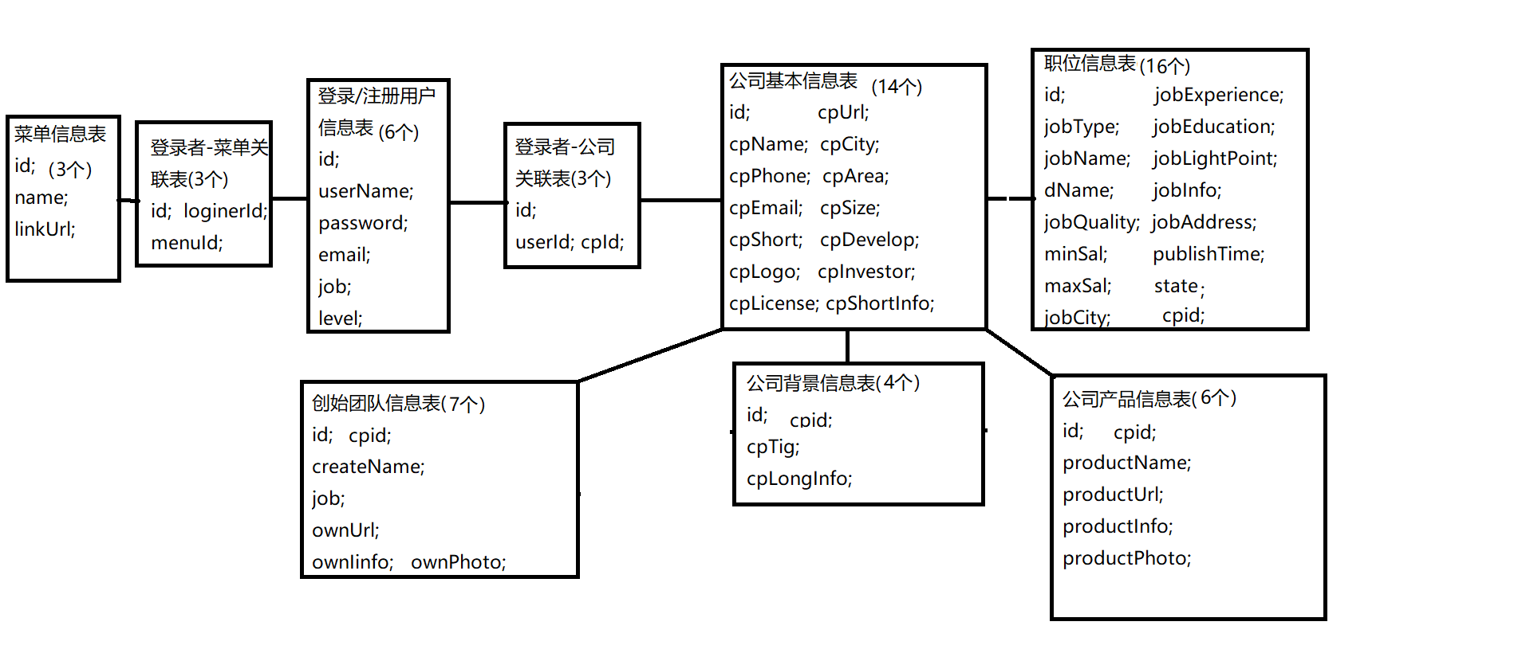

四、数据库设计

**1登录/注册用户信息表(User)**

|  |  |  |
| --- | --- | --- |
|  | 字段类型 | 描述 |
| Id | Int | 用户id、主键、非空、自增 |
| Username | Varchar2(20) | 登录名、NOT NULL |
| password | Varchar2(45) | 登录密码、NOT NULL |
| Email | Varchar2(45) | 邮箱、NULL、UNIQUE |
| Job | Varchar2(20) | 职位名、NULL |
| level | Varchar2(1) | 用户类型、NOT NULL |

**2登录者-菜单关联表(User_Menu)**

|  |  |  |
| --- | --- | --- |
|  | 字段类型 | 描述 |
| Id | Int | 序号、主键、非空、自增 |
| Loginerid | Int | 登录者id、NOT NULL |
| Menuid | Int | 菜单id、NOT NULL |

**3菜单信息表(Menu)**

|  |  |  |
| --- | --- | --- |
|  | 字段类型 | 描述 |
| id | Int | 菜单id、主键、非空、自增 |
| Name | Varchar2(20) | 菜单名、NOT NULL |
| linkurl | Varvhar2(45) | 菜单链接页面地址、NOT NULL |

**4登录者-公司关联表(User_Company)**

|  |  |  |
| --- | --- | --- |
|  | 字段类型 | 描述 |
| Id | Int | 序号、主键、非空、自增 |
| Userid | Int | 登录者id、NOT NULL |
| Cpid | Int | 公司id、NOT NULL |

**5公司基本信息表(Company)10家**

|  |  |  |
| --- | --- | --- |
|  | 字段类型 | 描述 |
| Id | Int | 公司id、主键、非空、自增 |
| Cpname | Varchar2(50) | 公司名称、NOT NULL |
| Cpphone | Varchar2(20) | 联系方式、NOT NULL |
| Cpemail | Varchar2(45) | 公司邮箱、NOT NULL |
| Cpshort | Varchar2(50) | 公司简称、NULL |
| Cplogo | Varchar2(50) | 公司logo 、NULL |
| Cplicense | Varchar2(50) | 营业执照、NULL |
| Cpurl | Varchar2(45) | 公司网址、NULL |
| Cpcity | Varchar2(20) | 所在城市、NULL |
| Cparea | Varchar2(50) | 行业领域、NULL |
| Cpsize | Varchar2(20) | 公司规模、NULL |
| Cpdevelop | Varchar2(20) | 发展阶段、NULL |
| Cpinvestor | Varchar2(50) | 投资机构、NULL |
| cpshortinfo | Varchar2(100) | 公司简介、NULL |

**6公司背景信息表(CpInfo)**

|  |  |  |
| --- | --- | --- |
|  | 字段类型 | 描述 |
| Id | Int | 公司背景表id、主键、非空、自增 |
| Cpid | Int | 公司id,NOT NULL |
| Cptig | Varchar2(100) | 公司标签、NULL |
| cplonginfo | Varchar2(500) | 公司介绍、NULL |

**7创始团队信息表(CrTeam)**

|  |  |  |
| --- | --- | --- |
|  | 字段类型 | 描述 |
| Id | Int | 创始人id、主键、非空、自增 |
| Cpid | Int | 公司id,NOT NULL |
| Createname | Varchar2(20) | 创始人名字、NOT NULL |
| Job | Varchar2(20) | 职位、NOT NULL |
| ownurl | Varchar2(45) | 个人主页、NOT NULL |
| Owninfo | Varchar2(500) | 个人简介、NOT NULL |
| ownphoto | Varchar2(50) | 个人照片、NOT NULL |

**8公司产品信息表(CpProduct)**

|  |  |  |
| --- | --- | --- |
|  | 字段类型 | 描述 |
| Id | int | 产品id、主键、非空、自增 |
| Cpid | Int | 公司id，NOT NULL |
| Productname | Varchar2(50) | 产品名、NOT NULL |
| Producturl | Varchar2(50) | 产品链接地址、NULL |
| Productinfo | Varchar2(500) | 产品简介、NOT NULL |
| productphoto | Varchar2(50) | 产品图片、NOT NULL |

**9职位信息表(Job)3-5个职位**

|  |  |  |
| --- | --- | --- |
|  | 字段类型 | 描述 |
| Id | Int | 职位id、主键、非空、自增 |
| Cpid | Int | 公司id,NOT NULL |
| Jobtype | Varchar2(20) | 职位类型、NOT NULL |
| Jobname | Varchar2(20) | 职位名、NOT NULL |
| dname | Varchar2(20) | 部门名、NOT NULL |
| Jobquality | Varchar2(20) | 工作性质、NOT NULL |
| Minsal | Int | 最低工资、NOT NULL |
| maxsal | Int | 最高工资、NOT NULL |
| Jobcity | Varchar2(20) | 工作城市、NOT NULL |
| Jobexperience | Varchar2(20) | 工作经验、NOT NULL |
| Jobeducation | Varchar2(20) | 学历要求、NOT NULL |
| Joblightpoint | Varchar2(40) | 职位亮点、NOT NULL |
| Jobinfo | Varchar2(200) | 职位描述、NOT NULL |
| Jobaddress | Varchar2(100) | 工作地址、NOT NULL |
| publishtime | date | 发布时间、NOT NULL |
| State | Int | 职位状态：（上架、下架）非空 |
| Subtimes | Int | 订阅次数 |